Diagnozowanie i rozwiązywanie konfliktów
– warsztaty dla sektora publicznego

23-25 listopada 2025 r., Toruń

Celem szkolenia jest rozwój umiejętności rozwiązywania konfliktów w zespole.

Korzyści:
Dzięki szkoleniu uczestnicy nabędą umiejętności:
- diagnozowania sygnałów nadchodzącego konfliktu,
- zarządzania sytuacją konfliktową,
- zastosowania zasad komunikacji w rozwiązywaniu konfliktu,
- asertywnego rozwiązywanie konfliktów,
- skutecznego stosowania metod rozwiązywania sytuacji konfliktowej.

Program szkolenia:
- Zespół a konflikt.
- Dynamika zespołu.
- Kiedy w rozwoju zespołu pojawia się konflikt? Jak zdiagnozować potencjalny konflikt w zespole?
- Wpływ konfliktu na pracę zespołu.
- Diagnozowanie przyczyn powstawania konfliktów w zespole.
- Dobór członków zespołu a konflikty (typy psychologiczne, nastawienie na rywalizację, oczekiwania, postawy i uprzedzenia).
- Bariery komunikacyjne.
- Zapobieganie konfliktom.
- Skuteczna komunikacja werbalna i niewerbalna.
- Spójność komunikatów.
- Komunikacja budująca współpracę.
- Określanie zasad.
- Rola menedżera w sytuacjach konfliktowych.
- Proces rozwiązywania konfliktu.
- Określenie przyczyny konfliktu.
- Reakcja na konflikt.
- Analiza zasobów.
- Komunikacja służąca rozwiązywaniu konfliktu.
- Strategie rozwiązywania konfliktu.
- Skuteczne style prowadzenia negocjacji w trakcie konfliktu.
- Mediacje – kiedy są potrzebne?

Metody pracy: szkolenia prowadzone jest w formie warsztatowej. Uczestnicy szkolenia biorą aktywny udział i ćwiczą na realnych sytuacjach, aby jak najszybciej i efektywniej implantowali zdobyte na szkoleniu umiejętności w codzienną praktykę.

Trenerka: Katarzyna Majewska - psycholog, trener, menedżer. Od 2000 roku pracuje jako trener szkoleń miękkich, od 2006 roku jako trener biznesu. Szkoli trenerów, menedżerów, urzędników, sprzedawców i przedstawicieli handlowych. Przeszkoliła setki osób z zakresu pracy zespołowej i budowania efektywnych zespołów, wspiera także menedżerów w zarządzaniu zespołami. Jest absolwentką psychologii Uniwersytetu im. Adama Mickiewicza w Poznaniu. Posiada certyfikat NLP – Practitioner wydany przez Instytut Miltona H. Eriksona z Berlina. Ukończyła Podyplomowe Studia z zakresu Coachingu w Wyższej Szkole Bankowej w Poznaniu. Prowadzi szkolenia komercyjne i współfinansowane przez EFS (otwarte i zamknięte). Od 2011 roku jest kierownikiem ds. szkoleń wewnętrznych oraz trenerem zespołu szkoleniowców w sieci handlowej z branży FMCG, gdzie jej głównym zadaniem jest budowanie i rozwój zespołu szkoleniowców, rozwija ich umiejętności trenerskie oraz dba o przestrzeganie standardów pracy. Przy współpracy z firmami zewnętrznymi przygotowuje także szkolenia e-learningowe (w tym projekty grywalizacyjne) dla pracowników sklepów. Prowadzi także szkolenia dla kierowników sklepów oraz dla przyszłych właścicieli sklepów. Przeprowadziła szkolenia m.in. dla: Altadis Polska S.A, Przedsiębiorstwo Handlowe Arko Sp. z o.o, Arvato Services, Avans Centrum-Zachód Sp. z o.o., Bridgestone Poznań Sp. z o.o., Grene, Hart-Rol, Hellmann, INFOR Sp. z o.o., Worldwide Logistics Polska, Intermarche, Henkel, Hortino Zakład Przetwórstwa Owocowo-Warzywnego Leżajsk Sp. z o.o., Josera Polska Sp. Z o.o., JJ Power, Krzyżanowcy Sp. z o.o., Martin Bauer Sp. z o.o., Mlekovita, Nutricia Sp. z o.o., SCA PR Polska, Sitel Contact Center Outsourcing, Starsen Sp. z o.o., Tarczyński S.A, Trenkwalder & Partner Sp. z o.o., Wheelabrator Sp. z o.o, Wolters Kluwer, Żabka Polska S.A, Pomorski Urząd Wojewódzki, Powiatowe Urzędy Pracy (Wolsztyn, Nowy Tomyśl, Śrem, Kamień Pomorski, Myślibórz, Lubin, Kołobrzeg, Świnoujście, Rawicz, Gostyń, Krosno Odrzańskie), Ministerstwo Gospodarki, Urząd Marszałkowski w Łodzi, Urząd Gminy w Żukowie, Urząd Gminy Ujazd, Urząd Gminy Ładzice, Sąd Rejonowy w Elblągu.

Harmonogram szkolenia:

I dzień – 23 listopada
godz. 16.00-19.00 – przyjazd i zakwaterowanie
godz. 19.00 – kolacja

II dzień – 24 listopada
godz. 08.00-09.00 – śniadanie
godz. 09.00-10.30 – szkolenie
godz. 10.30-10.45 – przerwa na kawę
godz. 10.45-12.15 – szkolenie
godz. 12.15-12.30 – przerwa na kawę
godz. 12.30-14.00 – szkolenie
godz. 14.00-15.00 – obiad
godz. 15.00-17.00 – szkolenie
godz. 17.00-20.00 - czas wolny
godz. 20.00 – kolacja

III dzień – 25 listopada
godz. 08.00-09.00 – śniadanie
godz. 09.00-10.30 – szkolenie
godz. 10.30-10.45 – przerwa na kawę
godz. 10.45-12.15 – szkolenie
godz. 12.15-12.30 – przerwa na kawę
godz. 12.30-14.00 – szkolenie
godz. 14.00-15.00 – obiad
godz. 15.00 – zakończenie szkolenia i wyjazd

Cena standardowa: 2970 zł zw. VAT*/osoba

Ceny zawierają: uczestnictwo w szkoleniu, materiały szkoleniowe, certyfikat, zakwaterowanie (2 noclegi w pokojach 2-osobowych), wyżywienie (23 listopada: kolacja, 24 listopada: śniadanie, przerwy kawowe, obiad, kolacja, 25 listopada: śniadanie, przerwy kawowe i obiad).

Uwaga: dopłata za pokój 1-osobowy wysokości 300 zł za dwa dni

Cena bez zakwaterowania: 1970 zł zw. VAT*/osoba

Cena zawiera: uczestnictwo w szkoleniu, materiały szkoleniowe, certyfikat, obiady oraz przerwy kawowe w ciągu dwóch dni szkolenia tj. 24-25 listopada.

*jeśli szkolenie jest finansowane co najmniej w 70% ze środków publicznych, podlega zwolnieniu z VAT

Płatność: 7 dni po szkoleniu, faktura zostanie wręczona uczestnikowi w ostatnim dniu szkolenia.

Miejsce szkolenia: Toruń

Referencje:
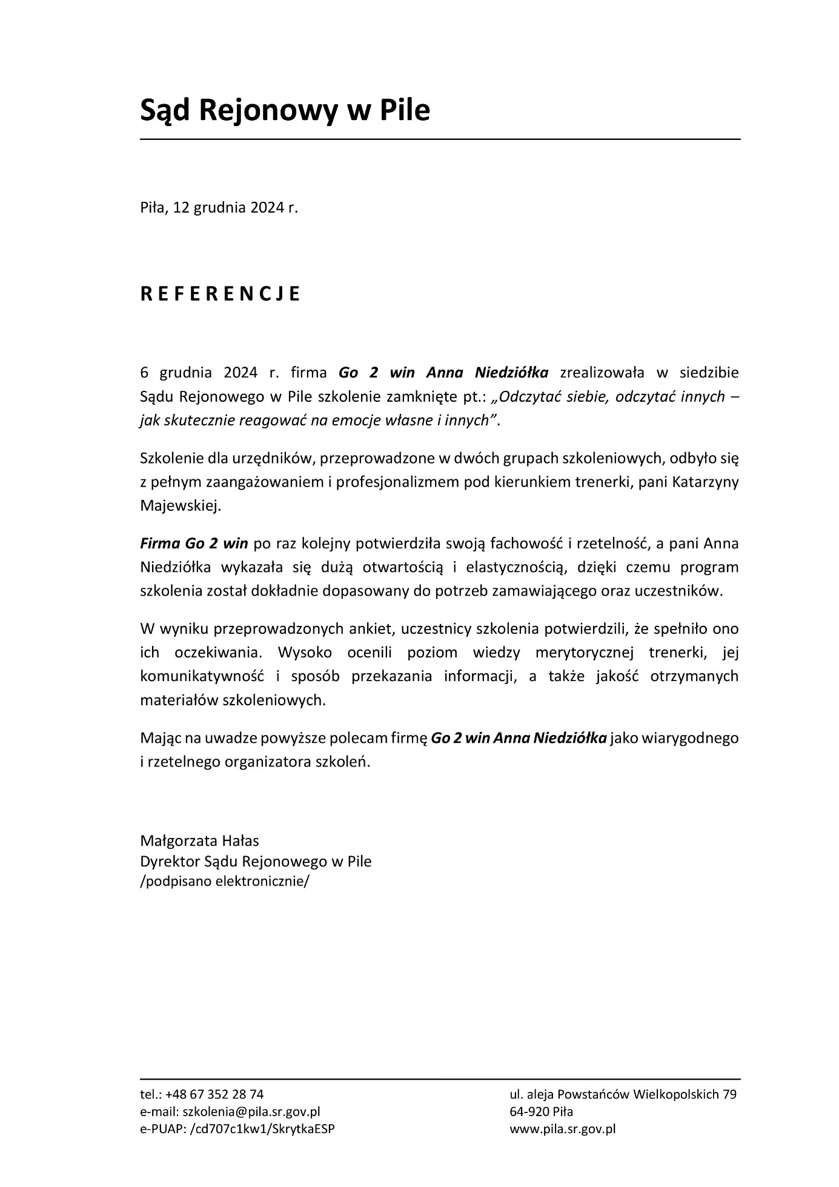

FORMULARZ ZGŁOSZENIA
Diagnozowanie i rozwiązywanie konfliktów – warsztaty dla sektora publicznego

23-25 listopada 2025 r., Toruń

DANE DO FAKTURY VAT:
Nazwa urzędu/instytucji: ………………………………………………………………………………………………………………………………………….
Adres: ………………………………………………………………………………………………………………..…NIP: …………………………………………

DANE UCZESTNIKÓW:
- Imię i nazwisko: …………………………………………………………………… stanowisko: ………………………………………………………
- Imię i nazwisko: …………………………………………………………………… stanowisko: ………………………………………………………

Osoba do kontaktu: ………………………………………………………………………………………………………………………………………………….
Tel: …………………………………………………………….……… E-mail: ………………………………………………………………………………………
WARUNKI UCZESTNICTWA:
- Cena standardowa obejmuje: uczestnictwo w szkoleniu, materiały szkoleniowe, certyfikat, wyżywienie (od kolacji 23 listopada do obiadu 25 listopada), zakwaterowanie w pokojach 2-osobowych (za dopłatą 300 zł pokój 1-osobowy), przerwy kawowe w trakcie trwania szkolenia.
- Cena bez zakwaterowania obejmuje: uczestnictwo w szkoleniu, materiały szkoleniowe, certyfikat, obiad oraz przerwy kawowe w dniach 24-25 listopada.
- Niniejszy formularz ma formę umowy zawartej między Zgłaszającym a Go 2 win (organizator). Na 5 dni przed rozpoczęciem szkolenia, organizator wyśle na podany przez Państwa e-mail, potwierdzenie szkolenia zawierające wszelkie informacja organizacyjne.
- W przypadku rezygnacji w czasie krótszym niż 7 dni przed szkoleniem pobierane jest 100% opłaty, bez względu na termin nadesłania formularza zgłoszeniowego. Zamiast zgłoszonej osoby w szkoleniu może wziąć udział inny pracownik urzędu/instytucji. Nieobecność na szkoleniu nie zwalnia z dokonania opłaty.
- W przypadku, gdy wykładowca z przyczyn losowych nie będzie mógł przeprowadzić zajęć w podanym terminie, Go 2 win (organizator) zastrzega sobie prawo zmiany terminu zajęć. Uczestnicy szkolenia wskazani przez osobę zgłaszającą zostaną niezwłocznie poinformowani o tym fakcie.
- Go 2 win wystawi fakturę za szkolenie i wręczy ją uczestnikowi w ostatnim dniu szkolenia. Płatność nastąpi po otrzymaniu faktury, w terminie 7 dni od zakończenia szkolenia.
- Zgadzam się na przetwarzanie danych zamieszczonych w niniejszym formularzu zgłoszeniowym, w celu aktywnego udziału w szkoleniu, zgodnie z ustawą o ochronie danych osobowych z dnia 10 maja 2018 r. (Dz.U. z 2018 r. poz. 1000) oraz na otrzymywanie od Go 2 win Anna Niedziółka, drogą elektroniczną na wskazane powyżej adresy e-mail, zgodnie z ustawą z dnia 18 lipca 2002 r. o świadczeniu usług drogą elektroniczną (Dz.U. z 2018 r. poz. 650 z poźn. zm), informacji organizacyjnych dotyczących tego szkolenia, niezbędnych do jego przeprowadzenia.
- Jestem świadomy/świadoma prawa do poprawiania, zmieniania i aktualizowania swoich danych, zgodnie z Rozporządzeniem Parlamentu Europejskiego i Rady (UE) 2016/679 z dnia 27 kwietnia 2016 r. w sprawie ochrony osób fizycznych w związku z przetwarzaniem danych osobowych i swobodnego przepływu takich danych oraz uchylenia dyrektywy 95/46/WE (dalej zwane "RODO") oraz zapoznałem/zapoznałam się z klauzulą informacyjną umieszczoną na stronie http://www.szkolimynajlepiej.pl/klauzula-informacyjna/
- Proszę o wystawienie faktury na kwotę 2970 zł zw. VAT/osoba (CENA STANDARDOWA)
- Proszę o wystawienie faktury na kwotę 3270 zł zw. VAT/osoba (CENA ZA POBYT W POKOJU 1-OSOBOWYM)
- Proszę o wystawienie faktury na kwotę 1970 zł zw. VAT/osoba (CENA BEZ ZAKWATEROWANIA)

Oświadczamy, że akceptujemy warunki uczestnictwa w szkoleniu oraz zobowiązujemy się do zapłaty.

_________________________________
podpis i pieczątka

OŚWIADCZENIE

Oświadczamy, że nabyta od Go 2 win Anna Niedziółka, z siedzibą w Warszawie, przy ul. Janinówka 11/50, NIP: 5371946381, usługa szkoleniowa: Diagnozowanie i rozwiązywanie konfliktów – warsztaty dla sektora publicznego, która odbędzie się w dniach 23-25 listopada 2025 r. w Toruniu, mająca charakter usługi kształcenia zawodowego/przekwalifikowania zawodowego, jest finansowana ze środków publicznych:
a) w całości, zgodnie z treścią art. 43 ust. 1 pkt 29 lit. c ustawy o podatku od towarów i usług z dnia 11.03.2004 r. (Dz. U. z 2011 r. nr 177, poz. 1054 z późniejszymi zmianami)*

lub
b) w co najmniej 70%, zgodnie z treścią § 3 ust. 1 pkt 14 rozporządzenia Ministra Finansów z dnia 20.12.2013 r. w sprawie zwolnień od podatku od towarów i usług oraz warunków stosowania tych zwolnień (tekst jednolity Dz. U. z 2018 r. poz. 701)*

*Prosimy zaznaczyć właściwą opcję a) lub b)

Miejsce, data Pieczątka i podpis

……………………………………………. ……….…………………………………………….

